Kobe Bean Bryant – Biografia - Resumo
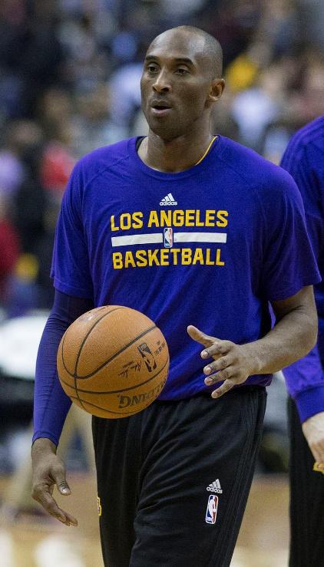
Kobe Bean Bryant (Filadélfia, 23 de agosto de 1978 — Calabasas, 26 de janeiro de 2020)^{[1]} foi um jogador profissional de basquetebol estadunidense. Jogou toda sua carreira como ala-armador no Los Angeles Lakers da National Basketball Association (NBA). Filho de Joe Bryant, ex-jogador do Philadelphia 76ers e antigo técnico do time Los Angeles Sparks da WNBA, Kobe é amplamente considerado como um dos maiores jogadores de todos os tempos. Por outro lado, os mais críticos alegam suas baixas porcentagens de arremessos de campo, de dois e três pontos (ao longo de sua carreira, ele teve uma média de 44% em arremessos de dois e 32% em triplos, que até caem nos playoffs), que fazem dele o jogador com mais arremessos perdidos na história da NBA: 14.481 arremessos de campo perdidos na temporada regular (ele marcou 11 719 de um total de 26 200 arremessos) e 2 485 (marcou 2.014 de um total) de 4 499 arremessos nos playoffs, totalizando 16 966 arremessos perdidos.
De qualquer forma, ele foi um dos poucos atletas a ser escolhido no draft da NBA direto do High School para a liga norte-americana. Ao longo de 20 anos de carreira, ganhou cinco campeonatos da NBA, participou 18 vezes do All-Star Game (um recorde absoluto), foi eleito 15 vezes como membro da Equipe ideal da NBA, 12 vezes como membro da All-Defensive Team da NBA e foi o Jogador Mais Valioso (MVP) da NBA em 2008.
Kobe, juntamente com o pivô Shaquille O'Neal e o vitorioso técnico Phil Jackson, levou os Lakers a três campeonatos consecutivos da NBA, a chamada dinastia nos Estados Unidos – 2000, 2001 e 2002. Após a temporada 2003–04, Shaquille O'Neal saiu do time e Kobe tornou-se a estrela principal do time de Los Angeles, sendo o cestinha da liga por duas temporadas consecutivas: 2005–06 e 2006–07. Nessas temporadas Kobe quebrou vários recordes pessoais e também da liga. Em 2006, fez 81 pontos num jogo contra o Toronto Raptors, segunda maior pontuação de todos os tempos, atrás somente dos 100 pontos de Wilt Chamberlain, marcados numa partida em 1962. Contudo, há analistas da NBA que defendem que a performance de Kobe foi melhor.
Em 2003, Kobe envolveu-se num escândalo sexual no estado do Colorado, quando foi acusado de estupro por uma funcionária do hotel em que estava hospedado. Kobe admitiu que foi adúltero, mas que não havia cometido o crime. Em setembro de 2004, o processo foi retirado. Kobe foi escolhido pela primeira vez como titular no Jogos das Estrelas da NBA em sua segunda temporada da carreira. Desde então, foi titular em mais 17 ocasiões, um recorde absoluto. Em 2010 ele foi convocado para ser titular, mas uma contusão o impediu de participar do evento. Foi MVP do All-Star Game em quatro ocasiões: 2002, 2007, 2009 e 2011, o que também lhe confere um recorde, empatado com Bob Pettit.
Kobe Bryant fazendo uma enterrada, em 2005.‎[/caption]Foi o Jogador Mais Valioso da Liga (MVP), na temporada 2007–08, após ter liderado seu time à melhor campanha na conferência Oeste, tida como uma das mais difíceis dos últimos tempos e levou o time às Finais da NBA, mas não ao título, que ficou na mão do maior rival dos Lakers, o Boston Celtics. No mesmo ano, Kobe foi medalha de ouro nas Olimpíadas de Pequim.
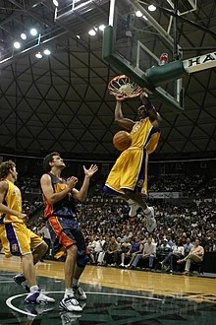
Em 2009, Bryant levou os Lakers ao título da NBA e, assim, conquistou o seu quarto campeonato na carreira. Foi também o Jogador Mais Valioso das Finais, que ocorreram contra o Orlando Magic. Nesse ano, o uniforme de Kobe foi o mais vendido nos Estados Unidos, Europa e China. Ainda em 2009, o rapper Lil Wayne homenageou Kobe com uma música com o próprio nome de Bryant. No ano seguinte, numa partida contra o Memphis Grizzlies, tornou-se o maior pontuador da história do Los Angeles Lakers. Ainda em 2010, Kobe Bryant comandou os Lakers a mais um título da NBA ao bater em sete jogos os Celtics. Foi a primeira vez que Kobe disputou um jogo 7 das Finais da NBA. E pela segunda vez na carreira, foi escolhido como o Jogador Mais Valioso das Finais.
Em 2018, Bryant venceu o prêmio Óscar de "Melhor curta-metragem de animação" pelo filme Dear Basketball.
Kobe faleceu, aos 41 anos, em 26 de janeiro de 2020 quando o helicóptero em que estava caiu na cidade de Calabasas, nas cercanias do Condado de Los Angeles.

Prêmios e homenagens
- National Basketball Association:
  - 5x Campeão da NBA: 2000, 2001, 2002, 2009 e 2010
    - 2x NBA Finals Most Valuable Player (MVP das Finais): 2009 e 2010
  - NBA Most Valuable Player (MVP): 2008
  - 2x NBA Scoring Champion: 2006 e 2007
  - 4x NBA All-Star Game MVP: 2002, 2007, 2009 e 2011
  - 18x NBA All-Star Game: 1998, 2000, 2001, 2002, 2003, 2004, 2005, 2006, 2007, 2008, 2009, 2010, 2011, 2012, 2013, 2014, 2015 e 2016
  - 15x All-NBA Team:
    - Primeiro Time: 2002, 2003, 2004, 2006, 2007, 2008, 2009, 2010, 2011, 2012 e 2013
    - Segundo Time: 2000 e 2001
    - Terceiro Time: 1999 e 2005
  - 12x NBA All-Defensive Team:
    - Primeiro Time: 2000, 2003, 2004, 2006, 2007, 2008, 2009, 2010 e 2011
    - Segundo Time: 2001, 2002 e 2012
  - NBA All-Rookie Team:
    - Segundo Time: 1997
  - NBA Slam Dunk Contest Champion: 1997
- Seleção dos Estados Unidos:
  - Jogos Olímpicos:
    - Medalha de Ouro: 2008
    - Medalha de Ouro: 2012
  - FIBA Americas Championship:
    - Medalha de Ouro: 2007
- Outras Honrarias:
  - ESPY - Melhor Atleta da NBA: 2008 e 2010
  - Camisas 8 e 24 aposentadas no Lakers
  - Camisa 24 aposentada no Dallas Mavericks (póstumo)

Recordes e feitos
- Estreou na NBA com dezoito anos e 72 dias de idade, sendo um dos mais jovens nesse aspecto.
- Jogador mais jovem a jogar um All-Star Game com 19 anos e 169 dias.
- Fez oitenta e um pontos no jogo contra o Toronto Raptors, no dia 22 de janeiro de 2006. Segunda maior pontuação feita por um jogador em um jogo na história da NBA.
- Tem o quarto recorde da NBA de bolas de três em um único jogo: doze (superado por Stephen Curry, Klay Thompson e Zach LaVine).
- Tornou-se o jogador com mais pontos na história do Lakers, superando Jerry West.
- Jogador com mais temporadas jogadas por um único time na NBA: 20. (Superado por Dirk Nowitzki, com 21)
- Quarto maior cestinha da NBA.
- Único jogador da NBA com mais de 30.000 pontos e 6.000 assistências (superado por LeBron James).

